РА «Дорога в школу»

С 1 августа по 30 сентября 2021 года стартовала традиционная общереспубликанская благотворительная акция «Дорога в школу».
Цель акции — оказание материальной и иной помощи обучающимся из числа малообеспеченных, многодетных семей, детей-сирот и детей, оставшихся без попечения родителей в период подготовки к началу учебного года и предупреждения непосещения детьми школ по социальным причинам.
Каждый из нас может проявить гражданскую активность в оказании посильной адресной помощи в подготовке в школу детей из социально-уязвимых слоёв населения, внимание и настоящую заботу каждому ребёнку, чтобы его дорога в школу была самой лучшей и счастливой!
В КГУ «ОСШ № 1» ведется работа по организации акций, именно:
- Разработан и утвержден план проведения акций
- Оформлен информационный стенд
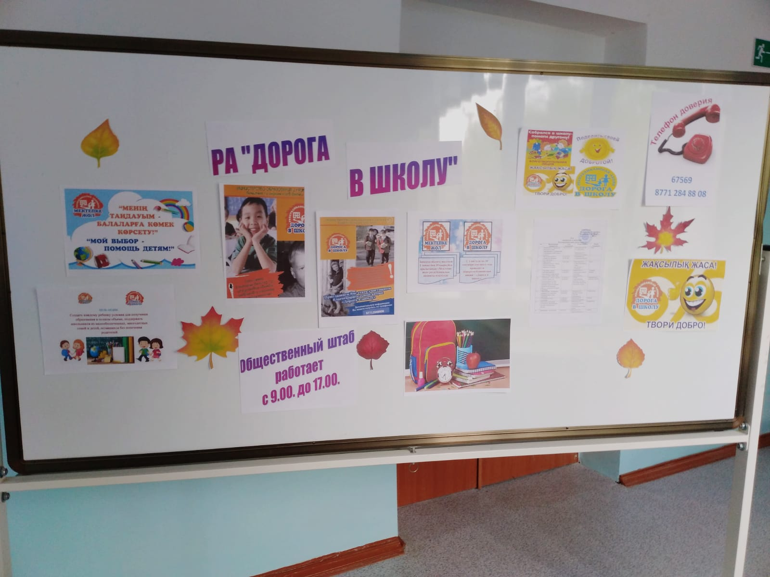

- Разработаны буклеты
- Функционирует телефон доверия
- Составлены списки детей, нуждающихся в помощи в виде школьно-письменных принадлежностей, школьных вещей и тд.
- Составлены и отправлены письма следующим организациям: в Благотворительный фонд «Коунрад», ТОО «Балқаш Жібек жолы», ГУ «Налоговый комитет».

